

**Carpeta Técnica**

**INDICE:**

**1. IDENTIFICACION………………………………………………………..…………………….pag 5**

1.1 NOMBRE DEL PROYECTO …………………………………………………………..pag 5

1.2 INTEGRANTES………………………………………………………………………….pag 5

1.3 FOTO GRUPAL………………………………………………………………………….pag 6

1.4 DOCENTES RESPONSABLES…………….………………………………………….pag 6

1.5 FECHA DE INICIO……………………………………………………………………....pag 6

1.6 ESFUERZO DEL PROYECTO…………………………………………………………pag 6

1.7 TAREAS ABARCADAS…………………………………………………………………pag 6

1.8 NUESTRO BANNER…………………………………………………………………….PAG

**2. INFORMACION GENERAL…………………………………………………………………..pag 7**

2.1 OBJETIVO………………………………………………………………………………..pag 7

2.2 USOS DEL PROYECTO………………………………………………………………..pag 7

2.3 DESCRIPCION DEL FUNCIONAMIENTO…………………………………………....pag 7

2.4 CARACTERISTICAS GENERALES…………………………………………………...pag

**3. ESTRUCTURA…………………………………………………………………………….pag**

3.1 DESCRIPCIÓN Y VENTAJAS………………………………………………………….pag 9

3.2 SISTEMA DE RIEGO……………………………………………………………………pag

3.3 CARATERISTICAS TECNICAS……………………………………………………......pag

3.4 DISEÑO……………………………………………………………………………………pag

* VISTA LATERAL…………………………………………………………………….pag
* VISTA FRONTAL……………………………………………………………………pag
* VISTA SUPERIOR………………………………………………………………….pag
* VISTA INFERIOR…………………………………………………………………...pag
* DESPÌECE…………………………………………………………………………..pag

**4. BOMBA DESAGOTE DE AGUA……………………………………………………….pag**

4.1 DESCRIPCION GENERAL…………………………………………………………….pag

4.2 CARACTERISTICAS TECNICAS……………………………………………………..pag

**5. BOMBAS DOSIFICADORAS………………………………………………………….pag**

5.1 DESCRIPCION GENERAL……………………………………………………………..pag

6**.** **SENSOR DE TURBIDEZ……………………………………………………………….pag**

6.1 DESCRIPCION GENERAL……………………………………………………………pag

**7. SENSOR DE NIVEL DE AGUA…………………………………………………………pag**

7.1 DESCRIPCION GENERAL……………………………………………………………pag

**8. PLACA DE CONTROL………………………………………………………………….pag**

8.1 DESCRIPCION GENERAL…………………………………………………………..pag

1. **Identificación**
   1. Nombre del Proyecto: Air Roots
   2. Integrantes:

* Ybañez Brenda
* López Martínez Máximo
* Mendez Alejandro Oscar
* Fachal Martino Sebastián
* Blanco Iara Abril
  1. Foto grupal

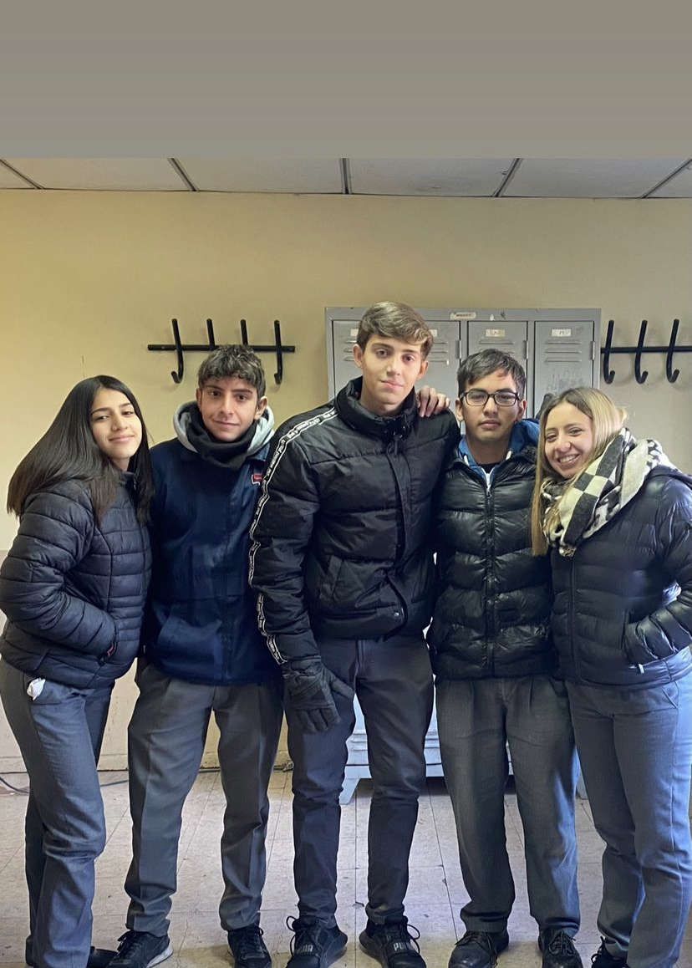

* 1. Docentes responsables:
* Medina, Sergio
* Carlassara, Fabricio
* Bianco, Carlos Cesar
* Minucci, Mauro
* Rocuzzo, Christian
  1. Fecha de inicio: 11/04/2022
  2. Esfuerzo del Proyecto
* 27 semanas de trabajo.
* 648 horas de trabajo.
* 24 horas semanales repartidas entre 5 estudiantes.
  1. Tareas abarcadas:
* Investigación de la problemática.
* Desarrollo del producto.
* Difusión y establecimiento en redes sociales.
* Creación de página web.
  1. Nuestro banner:



1. **Información general**
   1. Objetivo:

Construir un sistema aeropónico capaz de cultivar plantas sin uso de suelo y con un sistema de recirculación de agua, evitando el desperdicio de esta, optimizando así la cantidad suministrada a las raíces de las plantas.

* 1. Usos del proyecto:

Fomenta el uso doméstico o indoor, ya que no requiere tierra, lluvia ni sol. A su vez, su uso incentiva a la reutilización de agua como una fuente renovable.

* 1. Descripción del funcionamiento:

Nuestro sistema consta de dos cajas de plástico, colocadas una sobre otra. La de abajo está llena con agua junto con la bomba, la cual le dará presión para que ésta pueda subir y dar funcionamiento a los micro aspersores que están ubicados en la caja de arriba. A su vez, estos aspersores están conectados a una estructura de caños PVC, por los cuales circula el agua. El agua que sube y riega las raíces de las plantas caerá a la caja de abajo lo cual hace que no utilicemos más agua que la que se encuentra en esta.

* 1. Características generales:

|  |  |  |
| --- | --- | --- |
| Ítem | Valor | Unidad |
| Ancho |  |  |
| Largo |  |  |
| Altura |  |  |
| Peso |  |  |
| Tensión de Trabajo |  |  |
| Área de trabajo |  |  |
| Temperatura de uso |  |  |

1. **Estructura**
   1. Descripción y ventaja:

Nuestra estructura está basada en dos cajas de plástico, una encima de otra. La caja de abajo contiene la bomba de desagote de agua conectada a una estructura de caños de pvc previamente diseñada. En la tapa de esta caja hay cuatro agujeros que es por donde caerá el agua regada. En la caja de arriba se encuentra la parte superior de la estructura de caños, el agua, propulsada por la bomba, recorre todos los caños y hace actuar los 23 micro aspersores ubicados en los caños, que de esta manera regarán las raíces ubicadas en la tapa de la caja de arriba. Además, las plantas que crecerán y se reflejaran por arriba de la caja, estarán cubiertas por un papel refractario para indoor, para darle mayor efectividad al crecimiento.

* 1. Sistema de riego.

Nuestro sistema de riego es por microaspersión y funciona a través de 23 micro aspersores ubicados en caños de pvc paralelos a la tapa de arriba de la caja donde estarán ubicadas las raíces de las plantas. Estos micros actúan cuando el agua llena los caños y salen por ellos, de forma que el agua sea aplicada en forma de lluvia fina.

* 1. Características técnicas:

|  |  |  |
| --- | --- | --- |
| Ítem | Valor | Unidad |
| Peso con bomba y agua | 60 | kg |
| Peso sin bomba y sin agua | 20 | Kg |

* 1. Diseño:

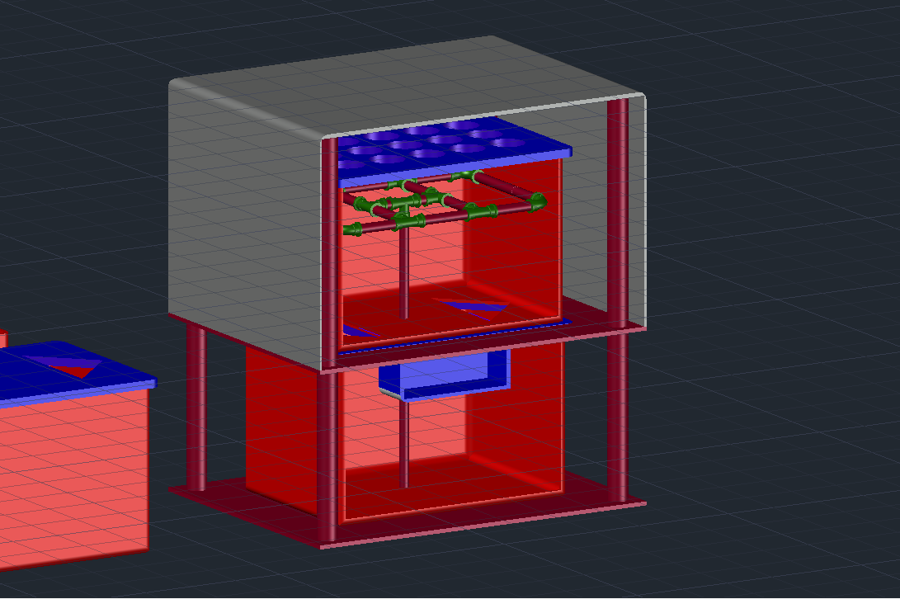

1. **Bomba desagote de agua**
   1. Descripción general:

La bomba de desagote de agua es la que toma el agua que se encuentra en la caja de abajo y la impulsa hacia arriba haciendo que llegue el agua hacia los caños, haciendo funcionar, de esta manera, los micro aspersores encargados de regar las plantas.

* 1. Características técnicas:

|  |  |  |
| --- | --- | --- |
| Ítem | Valor | Unidad |
| Potencia | 375 | W |
| Alimentación | 220 | V |
| Altura máxima de elevación | 7,5 | m |
| Caudal máximo | 7300 | l/h |
| Presión | 1/2 | hp |

1. **BOMBAS DOSIFICADORAS**
   1. Descripción general:

Las bombas dosificadoras sirven para el pasaje del agua con nutrientes, a el agua del tanque y trabaja mediante goteo.

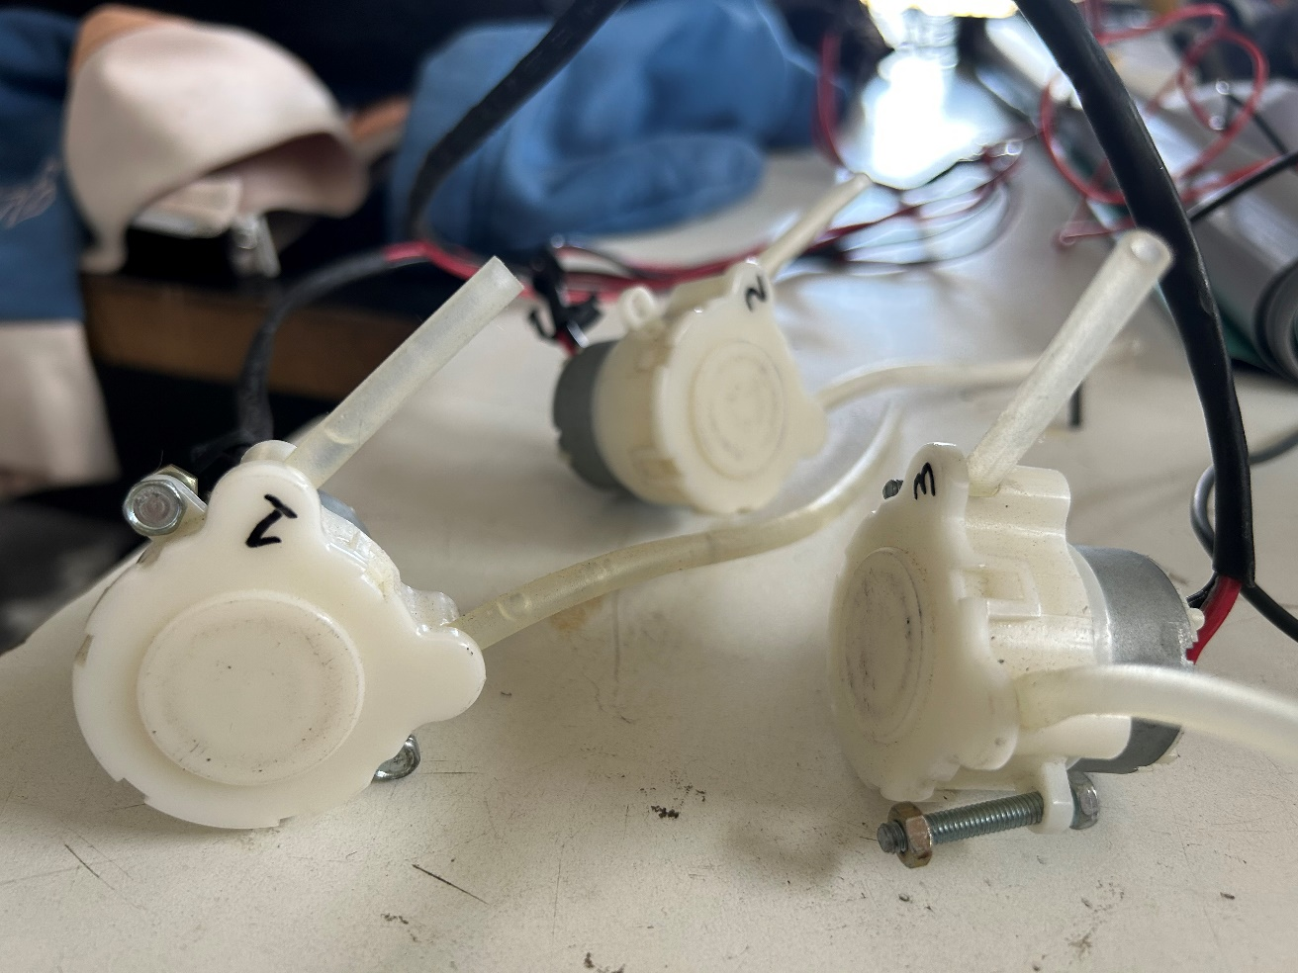

1. **SENSOR DE TURBIDEZ**
   1. Descripción general: Este instrumento es utilizado para medir la turbidez de los líquidos. La turbidez de una muestra es proporcional a la intensidad de la luz reflejada por las partículas del agua.
2. **SENSOR DEL NIVEL DEL AGUA**

7.1 Descripción general:

El sensor detecta el nivel del líquido en tanques y depósitos en el punto donde esté instalado, indicando mediante una señal ON/OFF cuando se ha alcanzado el nivel de llenado, vaciado u otro definido en proyecto.

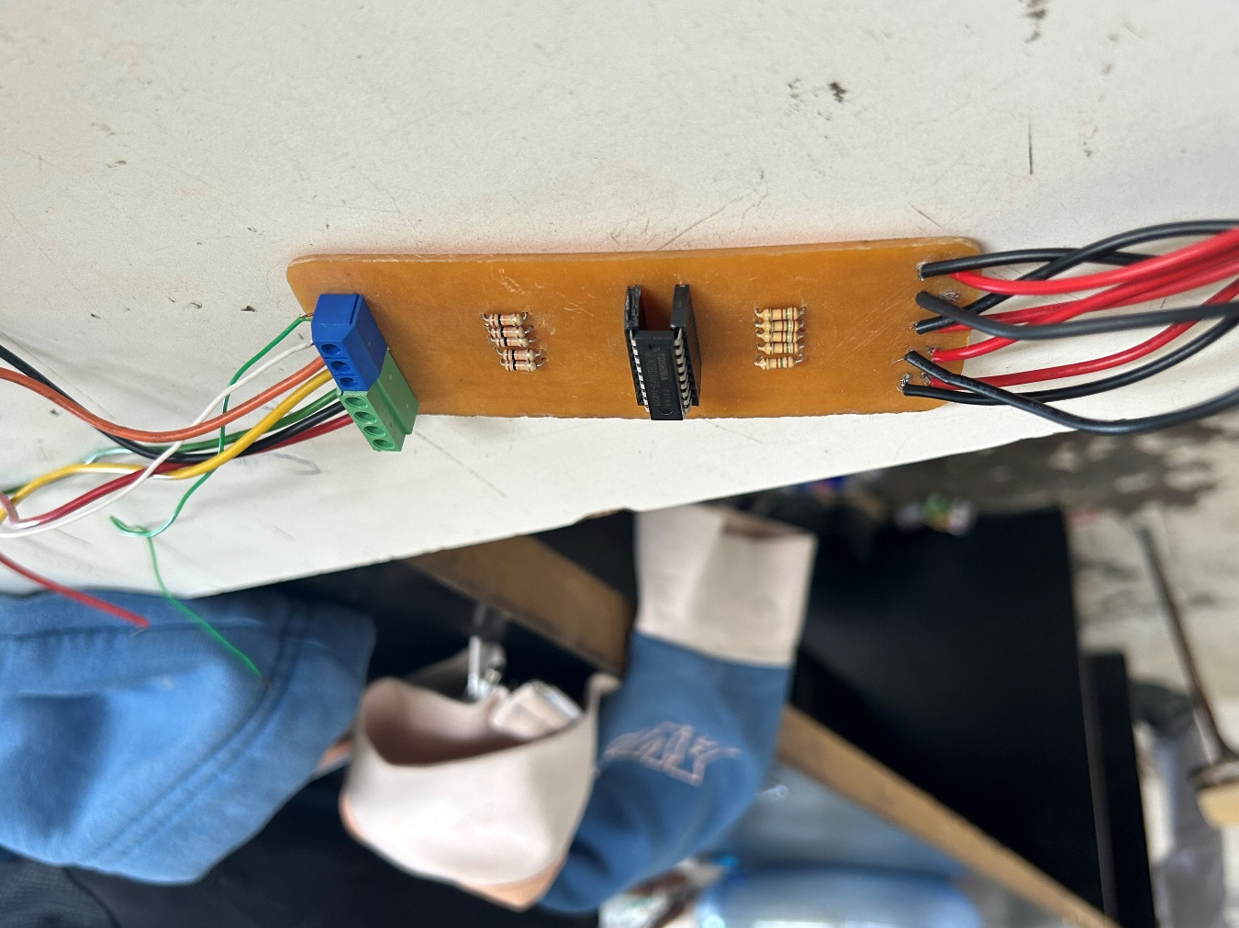

1. **PLACA DE CONTROL**

8.1 Descripción general: Es la placa que se va a encargar de controlar las bombas dosificadoras, realizar la lectura del sensor de turbidez y temperatura, y enviar los datos a la pagina web mediante wifi.